Prefeitura Municipal de Hortolândia
Secretaria de Educação, Ciência e Tecnologia

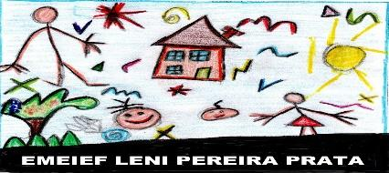

E.M.E.I.E.F. LENI PEREIRA PRATA

TURMA: MINIGRUPO
PROFESSORA: KARINA GIARETTA
EDUCADORAS: DININHA, EDILAINE, FABÍOLA e WINNY.

ATIVIDADES DE 08/03/2021 a 12/03/2021

TEMA: CORPO HUMANO E OS 5 SENTIDOS
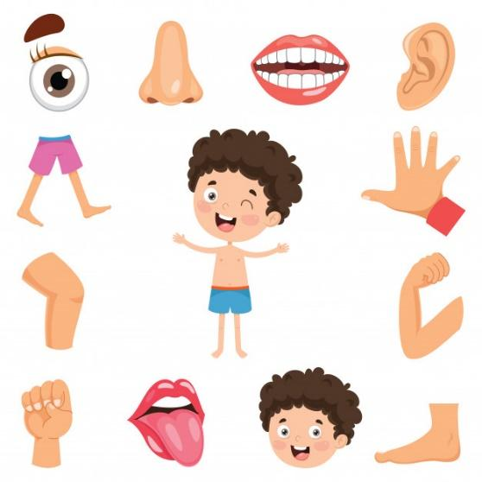
Imagem disponível em: https://br.freepik.com/vetores-premium/ilustracao-em-vetor-do-corpo-humano_4279571.htm - Acesso em 26/03/2021

O corpo humano é extremamente complexo e interessante. As crianças pequenas exploram e percebem o próprio corpo e dos outros através das brincadeiras, interações, músicas, danças, dentre outras formas. É na primeira infância também que começam a surgir as primeiras perguntas sobre o funcionamento do nosso corpo. Portanto, é importante despertar nas crianças através das brincadeiras e atividades lúdicas a consciência do seu próprio corpo, as partes que o compõe e quais são suas funções, incluindo a percepção dos cinco sentidos.

08.03 - HISTÓRIA: MEU CORPO (RUTH ROCHA E ANNA FLORA)
Objetivos:
- Dialogar com crianças e adultos, expressando seus desejos, necessidades, sentimentos e opiniões;
- Conhecer seu corpo e nomear suas partes, familiarizando-se com a própria imagem corporal.
Materiais Necessários:
- Computador/ celular/ acesso à internet;
- Papel;
- Tinta guache ou lápis.

Desenvolvimento:
- Vídeo da historinha:
Com ajuda de um adulto, a criança deverá ter acesso ao vídeo disponível no YouTube conforme link a seguir: https://www.youtube.com/watch?v=d_M-PVsY7lY.
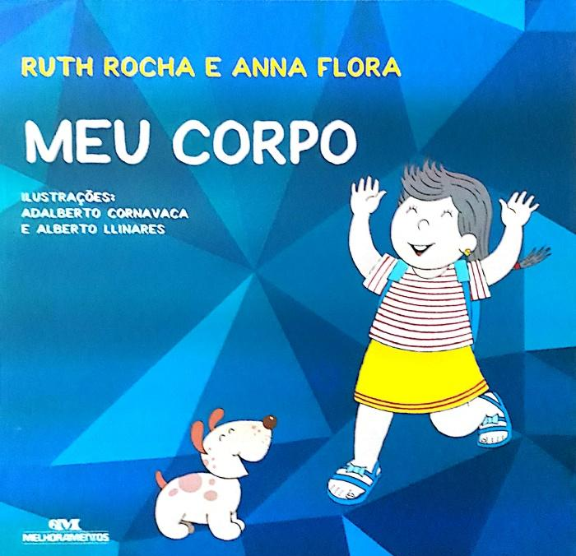
Imagem disponível em: https://www.passeidireto.com/arquivo/79600319/meu-corpo-ruth-rocha-e-anna-flora. Acesso em 26/03/2021

É hora da história! Junto com a criança assistam o vídeo ou contem a história, desfrutem desse momento dialogando sobre as partes do corpo e para que servem.
Sugestões para o diálogo:

- Peça para a criança recontar a história do seu jeitinho.
- Para que serve servem os seus olhos? E o seu nariz? E a sua boca?
- Para que servem as orelhas? E as pernas? Os braços? E as mãos?
- Pergunte sobre as funções de todas as partes do corpo e deixe que ela responda livremente.

- Carimbo das mãozinhas
Após o diálogo, diga para a criança que ela vai usar as mãozinhas que fazem parte do seu corpo para fazer uma obra de arte. Se tiver disponível em casa tinta guache, passe a tinta na mãozinha da criança e auxilie-a carimbando uma folha de papel. Caso não tenha o guache, pode fazer o contorno da mãozinha com lápis ou caneta. Explore esse momento fazendo vários carimbos divertidos com as mãos em posições diferentes. Veja que é possível fazer uma linda borboleta também!
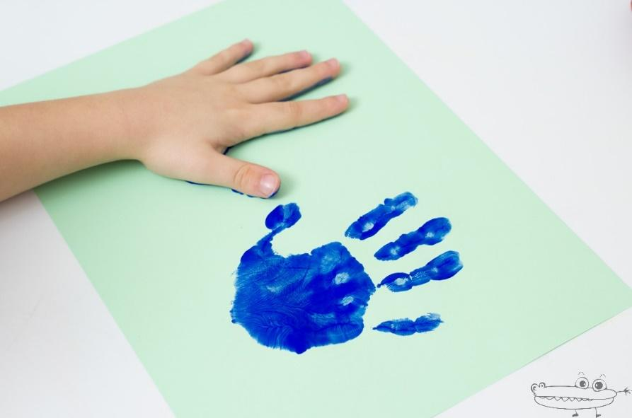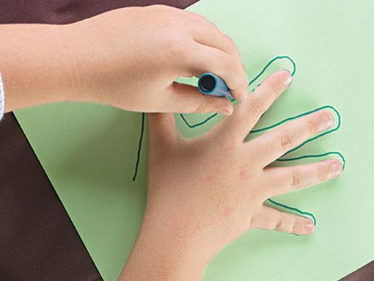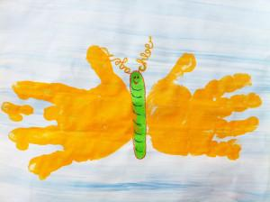
Imagens disponíveis em: https://www.papodaprofessoradenise.com.br/conhecendo-o-proprio-corpo-com-diversao/. Acesso em 26/03/2021.
http://www.deltagiz.com.br/blog/faca-desenhos-incriveis-usando-as-maos-e-tintas/. Acesso em 26/03/2021.

* Fazer o registro da atividade por meio de foto ou vídeo e enviar para a professora.

09.03 – ESCULPINDO O MEU CORPO

Objetivos:
- Utilizar materiais variados com possibilidades de manipulação (argila, massa de modelar), explorando cores, texturas, superfícies, planos, formas e volumes ao criar objetos tridimensionais;
- Expressar-se livremente por meio de desenho, pintura, colagem, escultura, entre outros em diferentes superfícies;
- Familiarizar-se com a própria imagem corporal e desenvolver a coordenação motora.
Materiais Necessários:
- Massinha de modelar caseira: Farinha de trigo, sal, óleo, água, recipiente;
- Sugestão para outro tipo de escultura: Terra, água, gravetos, folhas, etc.

Desenvolvimento:
- Vamos esculpir o corpinho com massinha de modelar caseira? Primeiramente, faça junto com a criança a massinha de modelar utilizando os seguintes ingredientes e seguindo o passo a passo abaixo:
INGREDIENTES DA RECEITA DA MASSINHA CASEIRA:
• 01 XÍCARA DE FARINHA DE TRIGO
• ½ XÍCARA DE SAL
• UM POUQUINHO DE ÓLEO
• 01 XÍCARA DE ÁGUA
MODO DE PREPARO:
EM UM RECIPIENTE COLOQUE A FARINHA DE TRIGO, ÓLEO E SAL. EM SEGUIDA COLOQUE AOS POUCOS A ÁGUA, MEXENDO ATÉ FORMAR UMA MASSA HOMOGÊNEA. PODE ADICIONAR TINTA GUACHE SE PREFERIR (É OPCIONAL).
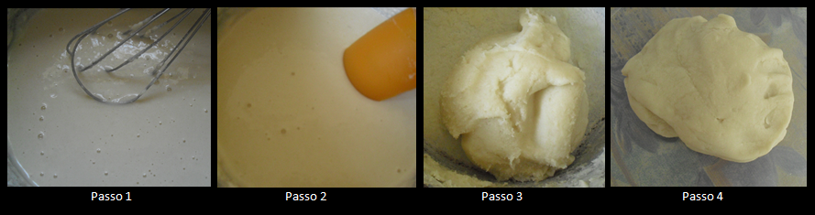
Imagem disponível em: http://www.sabrina.blog.br/2012/08/massinha-de-modelar-caseira.html. Acesso em 26/03/2021.
- Após esse momento de produção da receita, ofereça para a criança um pedaço de massinha e pergunte para ela se é possível fazer o seu corpinho com a massinha. Auxilie nesse processo e junto com a criança monte a escultura sempre dialogando: Vamos começar pela cabeça? Depois o tronco? Por fim, coloque as peças em um recipiente e deixe que a criança brinque livremente com a massinha.
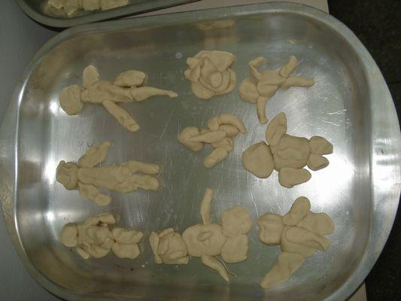
Imagem disponível em: http://portaldoprofessor.mec.gov.br/fichaTecnicaAula.html?aula=2417. Acesso em 26/03/2021.
Sugestão: Caso não consiga fazer a massinha em casa, a escultura pode ser feita com terra e água ou com elementos da natureza. Veja as imagens abaixo:
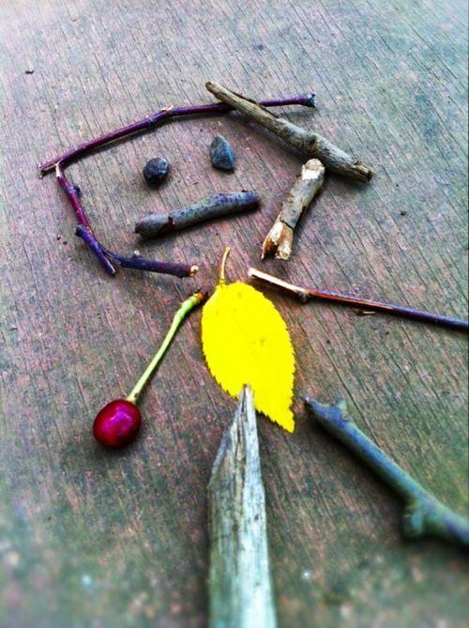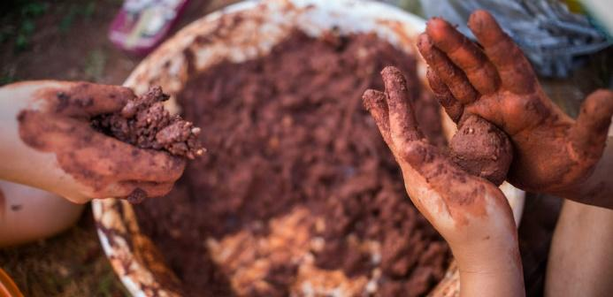
Imagem disponíveis em: https://cienciasdaeducacao.com.br/educacao-infantil/artes-com-elementos-da-natureza/. Acesso em 26/03/2021.
https://educacaointegral.org.br/metodologias/como-o-brincar-natureza-estimula-desenvolvimento-criancas/. Acesso em 26/03/2021.

* Fazer o registro da atividade por meio de foto ou vídeo e enviar para a professora.

10.03 – BRINCADEIRA: CHEIRO E SABOR – VAMOS DESCOBRIR O QUE É?
Objetivos:
- Utilizar materiais variados com possibilidades de manipulação (argila, massa de modelar), explorando cores, texturas, superfícies, planos, formas e volumes ao criar objetos tridimensionais;
- Compreender o mundo pelos cinco sentidos.
Materiais Necessários:
- Potes;
- Sabonete, talco, frutas, entre outros ingredientes disponíveis em casa (opcional).

Desenvolvimento:
- Nessa brincadeira super divertida, vamos trabalhar o sentido do olfato.
Coloque em diferentes potinhos ingredientes com cheiro que têm disponíveis em casa, depois deixe que a criança cheire e diga o que é aquele ingrediente. É importante que ela descubra o ingrediente apenas pelo cheiro. Se ela não conseguir identificar, não tem problema! Mostre para ela o ingrediente e deixe-a cheirar novamente. Depois dialogue com ela e pergunte para que serve o nariz. Sugestões de ingredientes: Sabonete, fruta preferida, talco, etc.
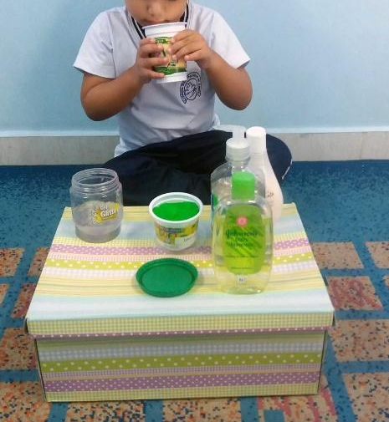
Imagem disponível em: http://www.colsaofrancisco.com.br/site/olfato-jdii-2018-fotos.php. Acesso em 26/03/2021.

- Depois, vamos trabalhar o paladar.
Coloque em diferentes potinhos ingredientes comestíveis que têm disponíveis em casa, depois deixe que a criança prove e diga o que é aquele ingrediente. É importante que um adulto auxilie a criança em todos os momentos. Converse com a criança e faça perguntas: Adivinhe o que é? Você gostou? Para que serve a boquinha?
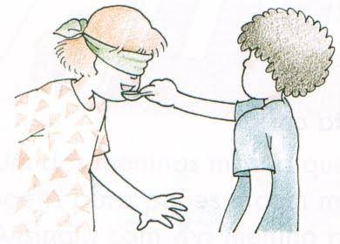
Imagem disponível em: https://www.espacoeducar.net/2011/04/sugestoes-para-trabalhar-o-tema-os.html. Acesso em 26/03/2021.
ATENÇÃO: Utilize ingredientes que a criança conheça e que já tenha consumido antes ou usado para evitar alergias e para que ela reconhece os ingredientes presentes no seu dia a dia.
* Fazer o registro da atividade por meio de foto ou vídeo e enviar para a professora.
11.03 – BRINCADEIRAS: CAIXA TÁTIL E BINÓCULO COM ROLINHO DE PAPEL

Objetivos:

- Explorar e descrever semelhanças e diferenças entre as características e propriedades dos objetos (textura, massa, tamanho).
- Compreender o mundo pelos cinco sentidos.
Materiais Necessários:
- Caixa de papelão;
- Materiais diversos disponíveis em casa: esponja, escova de cabelo, tecido, plástico, etc.;
- Tesoura, elástico ou linha para amarrar (opcional);
- Dois rolinhos de papel higiênico;
- Sacolinha plástica.

Desenvolvimento:
- 1º momento:
O primeiro brinquedo é conhecido como caixa tátil, é uma ótima forma de exercitar as sensações e sentidos como o tato por exemplo, com objetos simples e comuns que têm em casa. Vamos fazer essa brincadeira e estimular as crianças de uma forma bem divertida? Veja como fazer a caixa tátil:
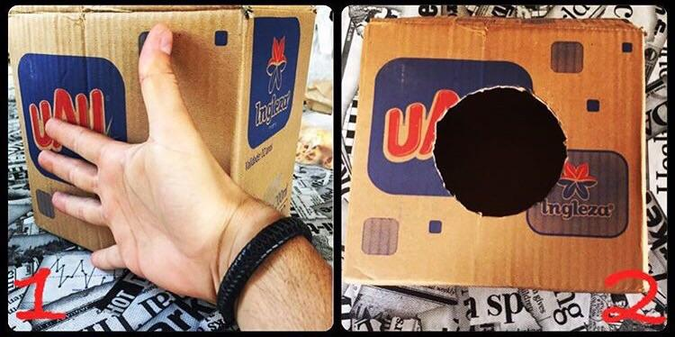
Imagem disponível em: https://www.papodaprofessoradenise.com.br/construindo-e-brincando-com-a-caixa-sensorial/.
Acesso em 26/03/2021.
Faça um buraco na lateral de uma caixa de papelão, a criança deve colocar a mão e sentir os elementos ali dentro. Alguns que podem ser incluídos, por exemplo, são pedaços de papel, lixas leves, esponjas, isopor, tecidos diferentes, plásticos e muito mais. Uma boa ideia é questionar a criança também sobre o objeto: se é liso ou áspero, leve ou pesado e por aí vai. Depois, pergunte se ela descobriu qual é o objeto. Em seguida, mostre o objeto. É interessante que um adulto coloque a mão na caixa e faça a brincadeira também para estimular a criança.
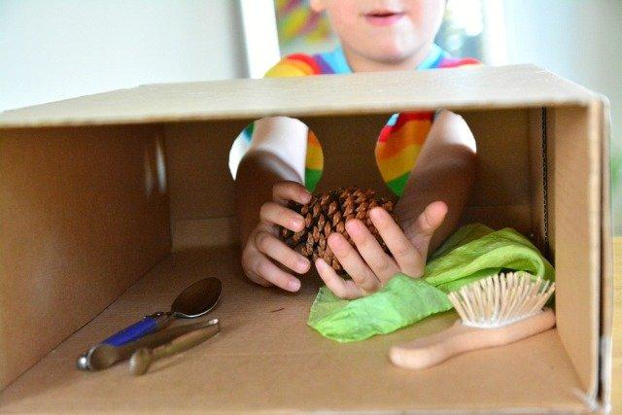
Imagem disponível em: https://brinquedoclub.com.br/caixa-sensorial-aprender-com-os-sentidos/. Acesso em 26/03/2021.

- 2º momento:
Agora é hora de explorar o sentido da visão! Construa um simples binóculo super divertido apenas com rolinho de papel higiênico. Veja como fazer:
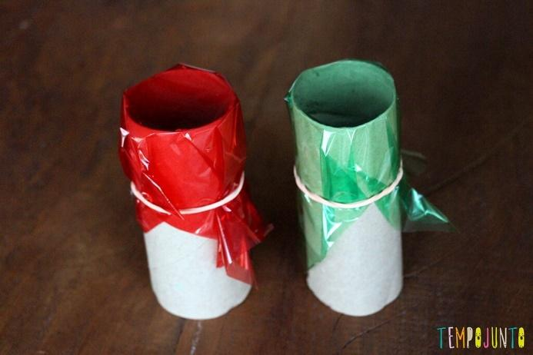
Imagem disponível em: https://www.tempojunto.com/2016/05/17/brinquedos-de-materiais-nao-estruturados/. Acesso em 26/03/2021.
Primeiro recorte pedaços de sacolinhas de mercado que sejam mais transparentes (não é necessário usar o papel celofane igual da imagem). Depois use um elástico ou algo disponível em casa para prender a sacolinha no rolo de papel higiênico. As sacolinhas vão formar ‘’duas lentes’’. Pronto! O binóculo está prontinho para brincar. Estimule a criança perguntando o que ela está vendo e também brinque junto! Aproveitem esse momento em família e andem pela casa olhando tudo com o binóculo.
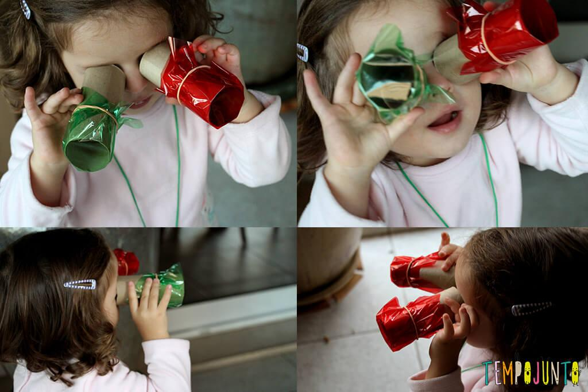
Imagem disponível em: https://www.tempojunto.com/2016/05/17/brinquedos-de-materiais-nao-estruturados/. Acesso em 26/03/2021.

* Fazer o registro da atividade por meio de foto ou vídeo e enviar para a professora.

12.03 – BARULHOS DO CORPO: IMITANDO E DANÇANDO

Objetivos:
- Explorar formas de deslocamento no espaço (pular, saltar, dançar), combinando movimentos e seguindo orientações.
- Desenvolver a percepção auditiva, a produção dos sons, sejam musicais ou não, para com eles interagir, a fim de expressar-se e comunicar-se.
Materiais Necessários:
- Computador/ celular/ acesso à internet;
Desenvolvimento:
- Com ajuda de um adulto, a criança deverá ter acesso ao vídeo disponível no YouTube conforme link a seguir: https://www.youtube.com/watch?v=VveAFkDeVYw.
Vamos ouvir os sons do corpo e trabalhar o sentido da audição? As crianças podem assistir o vídeo e imitar os sons que são emitidos pelo corpo.
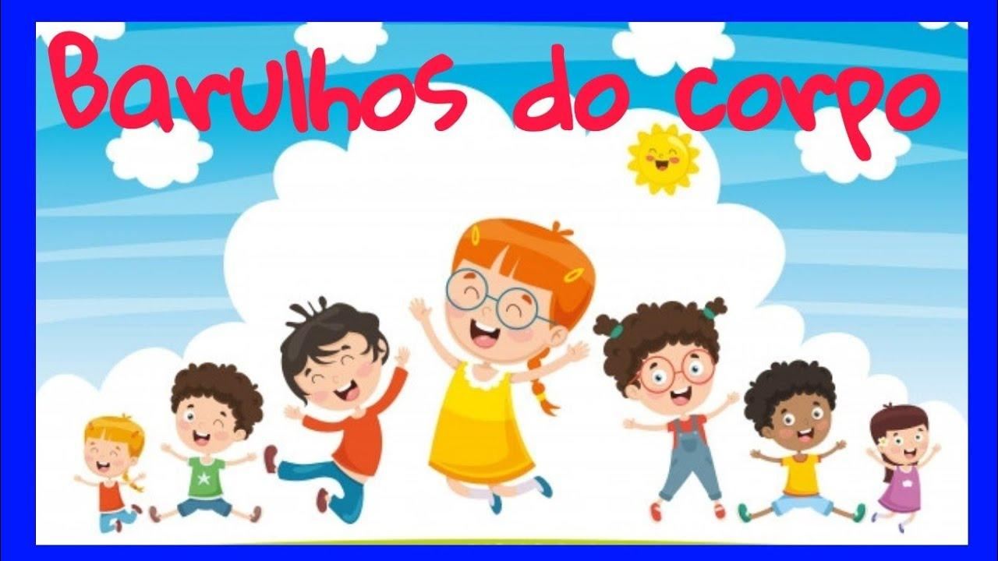
Imagem disponível em: https://www.youtube.com/watch?v=VveAFkDeVYw. Acesso em 26/03/2021
Depois, é hora de se divertir livremente com a família dançando e fazendo os movimentos da música ‘‘Sacudindo o esqueleto’’. O vídeo está disponível no link a seguir:
https://www.youtube.com/watch?v=zhvWvo9BfV0&feature=youtu.be
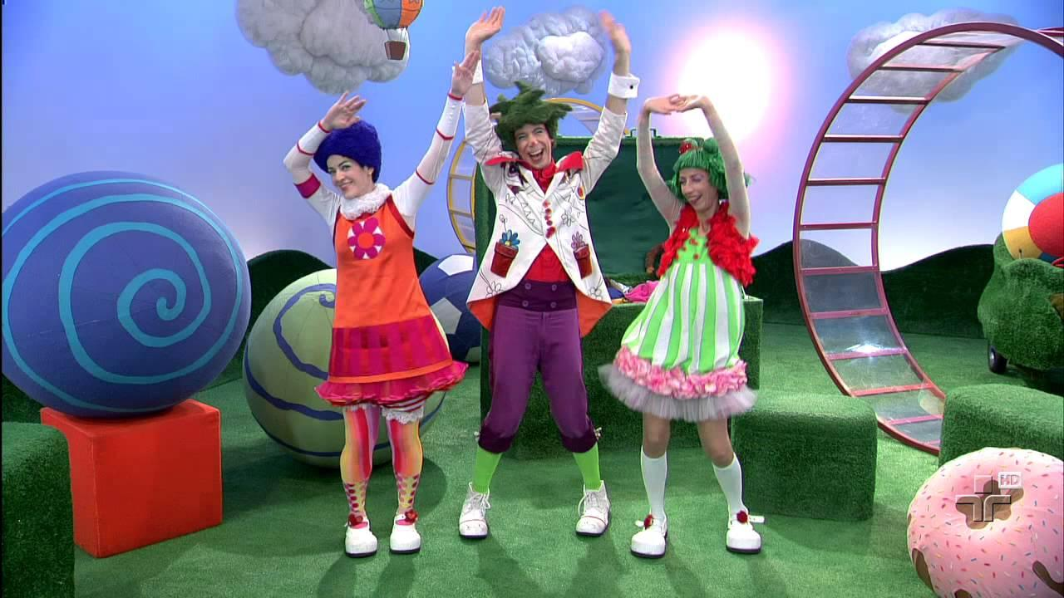
Imagem disponível em: https://www.youtube.com/watch?v=zhvWvo9BfV0&feature=youtu.be. Acesso em 26/03/2021.

* Fazer o registro da atividade por meio de foto ou vídeo e enviar para a professora

